[流式细胞术测定数据重复发表，南华大学第二附属医院Jue Liu、王晓旭&中南大学湘雅医院Xiaobo Zhang的论文被撤稿](https://mp.weixin.qq.com/s?__biz=MzkwMjY4ODQ5Mw==&mid=2247496643&idx=5&sn=a3e8c5be6951eba4d5753fe498e14149&chksm=c1b61fb0671f85e2307c2c4b04033a7e9802067d312e1642c212e682041dc6c0ff3e5445886f&scene=126&sessionid=1742316227)

R2[Reviewer 2](javascript:void(0);)2025-03-14 17:42:38浙江



点击蓝字关注我们



**论文信息**

2018年11月22日，南华大学第二附属医院的Jue Liu（第一作者）&  Xiaoxu Wang（通讯作者 音译 王晓旭） & 中南大学湘雅医院的Xiaobo Zhang（第一作者 ）在Oncology Letters（中科院四区 IF=2.5）期刊上在线发表题为"miR-200b and miR-200c co-contribute to the cisplatin sensitivity of ovarian cancer cells by targeting DNA methyltransferases"(miR-200b 和 miR-200c 通过靶向 DNA 甲基转移酶共同促进卵巢癌细胞对顺铂的敏感性)论文。

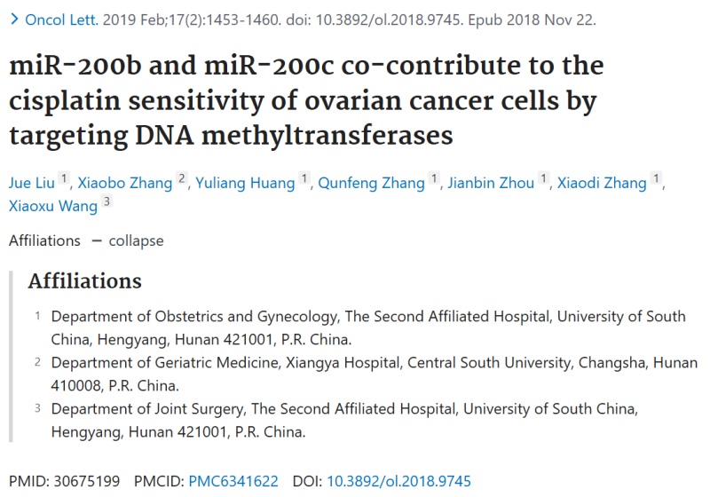







**质疑信息**

* **图2D与三篇无关论文图像面板重复。**

Concerning flow cytometry plot similarities across at least 4 papers.

Figure 4A, Cancer Letters (2013), doi: 10.1016/j.canlet.2013.06.027

Figure 3C, Oncotarget (2015), doi: 10.18632/oncotarget.4039

Figure 2D（本文）, Oncology Letters (2018), doi: 10.3892/ol.2018.9745

Figure 3A, Frontiers in Pharmacology (2018) doi: 10.3389/fphar.2018.01248

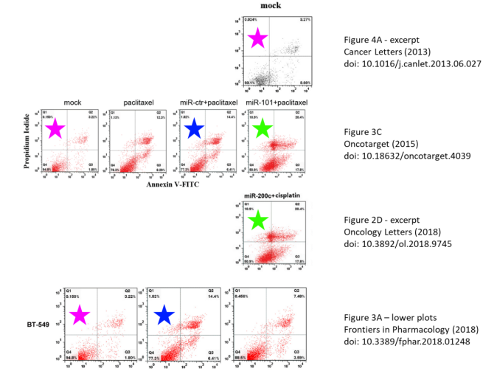

* **microRNA的序列混淆 。**

MiR-200b-3p and miR-200c-3p (or "miR-200b" and "miR-200c") appear to be confused in this paper with miR-200b-5p and miR-200b-5p.

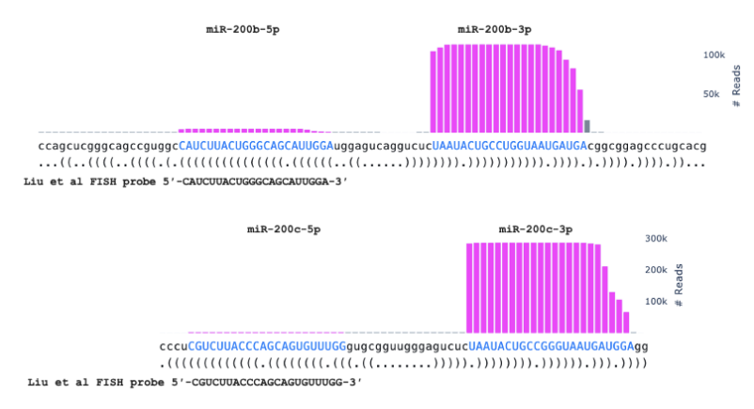



**撤稿原因**

**本文已于2025年3月4日被撤回：**在这篇论文发表后，一位关心的读者向编辑指出，第1456页图2中所示的部分流式细胞术测定数据已出现在两篇由不同研究机构的不同作者撰写的先前发表的文章中。鉴于上述文章中有争议的数据在提交给《肿瘤学通讯》之前已经发表，编辑决定从本刊撤回该论文。作者被要求对这些疑虑作出解释，但编辑部未收到回复。编辑向读者致歉，对由此造成的不便表示歉意。



**参考信息**

https://pubpeer.com/publications/B34BAF6DDD57B1D9C9416B5AD34D36#7

https://pubmed.ncbi.nlm.nih.gov/30675199/

https://www.spandidos-publications.com/10.3892/ol.2025.14951